1 操作钩子

1.1 概述
通过自定义类，拦截RDM的一些业务操作，做一些个性化动作；其中包括业务流程业务实体和任务的相关操作、定时器调用个性化类、初始化字段的值、自动计算字段值、与其他系统协同等等。

1.2自定义规范
此类必须继承AOP类（com.bronzesoft.rdm.platform.service.aop.impl.Aop），并根据需要重载对应方法，可重载的方法如下：
(1). public void prepare(Map<String, Object[]> datamap)
参数描述 | Map<String, Object[]> datamap， 其中：  Key：字段名称  value：字段值对，object[0] 为ID值，object[1]为value值  dataMap.put(key, new Object[]{id, name});
返回值 | 无
功能描述 | 用来初始化字段信息

(2) .public AopReturn before(AopData data)
功能描述 | 实体操作，在提交数据库之前，用来进行个性化校验
参数描述 | AopData：储存实体信息的数据结构  // 获取实体字段值  aopData.getProperty(“字段名”);  //实体特殊字段值，通过对象BaseData或LcBaseData获得  BaseData d = (BaseData)aopData.getEntityData(); // 流程实体  LcBaseData d = (LcBaseData)aopData.getEntityData(); //业务实体
返回值 | AopReturn：储存个性化返回信息的数据结构，包括属性  boolean isSuccess : 是否成功  String message: 成功或失败的相关信息  (提示：如果需要失败后不发生页面跳转，则message需要以{NR}开头，例如 “{NR}信息校验失败”)

(3). public AopReturn after(AopData data)
功能描述 | 在提交数据之后，用来实现个性化动作，比如写入信息至其他系统等；
参数描述 | AopData：储存实体信息的数据结构  // 获取实体字段值  aopData.getProperty(“字段名”);  //实体特殊字段值，通过对象BaseData或LcBaseData获得  BaseData d = (BaseData)aopData.getEntityData(); // 流程实体  LcBaseData d = (LcBaseData)aopData.getEntityData(); //业务实体
返回值 | AopReturn: 储存个性化返回信息的数据结构

1.3开发
开发自定义类，此类必须继承com.bronzesoft.rdm.platform.service.aop.impl.Aop
public class demo extends Aop {

public void prepare( Map<String, Object> map) {
Map data = new HashMap();
// 初始化页面字段值
// key:值是字段名称，可参考【系统管理】-【业务流程】-【具体流程】-【字段】
// value为Object[]，第一个为id值，第二个为页面显示值
data.put(key, new Object[]{id, value});
}

public void before(AopData data) {
AopReturn aopReturn = new AopReturn();
//获取页面某字段的值
//fieldName: 字段名称 如：Name、Fld_N_00001
String value = data.getProperty(fieldName);
//校验，通过时页面可以提交，未通过则无法提交
//根据实际情况编写校验条件，如判断value的值是否等于RDM
If(“RDM”.equals(value)) {
//校验成功
aopReturn.setSuccess(true);
} else {
//校验失败，并设置弹出框信息
aopReturn.setSuccess(false);
aopReturn.setMessage(“校验失败！”);
}
return aopReturn;
}

public void after(AopData data) {
return super.after(data);
}

}

1.4配置与部署

1.4.1配置
打开RDM系统，并进入业务流程、业务实体或任务的字段tab页面中，点击增加新增字段，并在信息类型中选择标签，并配置操作处理类，即开发的类。
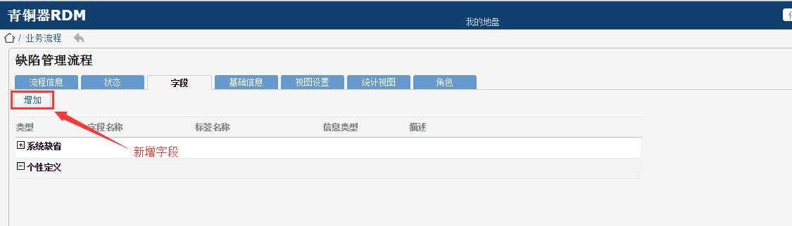
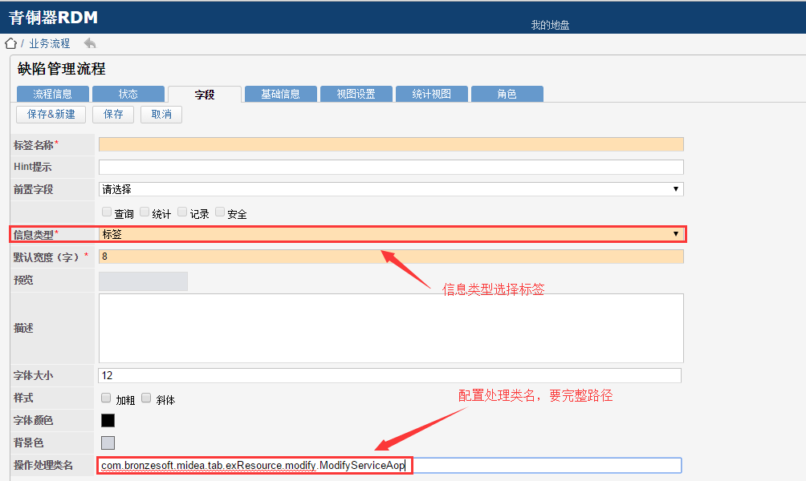

1.4.2部署
将二次开发代码打成jar包，然后jar文件拷贝至RDM系统的安装目录power\platform\plugin下；例如：D:\Program Files\Bronzesoft\RDM\Application\rdmapp\power\platform\plugin，重启RDM服务即可。

2 标签

2.1 概述
通过自定义类，在业务流程、业务实体或任务页面中，以表单的形式展示一些信息或提供可填写信息的表单用于保存相关信息。

2.2自定义规范
此类必须继承AOP类（com.bronzesoft.rdm.platform.service.aop.impl.Aop），并根据需要重载对应方法，可重载的方法如下：
(1). public void prepare(Map<String, Object[]> datamap)
参数描述 | Map<String, Object[]> datamap， 其中：  Key：字段名称  value：字段值对，object[0] 为ID值，object[1]为value值  dataMap.put(key, new Object[]{id, name});
返回值 | 无
功能描述 | 用来初始化字段信息

(2) .public AopReturn before(AopData data)
功能描述 | 实体操作，在提交数据库之前，用来进行个性化校验
参数描述 | AopData：储存实体信息的数据结构  // 获取实体字段值  aopData.getProperty(“字段名”);  //实体特殊字段值，通过对象BaseData或LcBaseData获得  BaseData d = (BaseData)aopData.getEntityData(); // 流程实体  LcBaseData d = (LcBaseData)aopData.getEntityData(); //业务实体
返回值 | AopReturn：储存个性化返回信息的数据结构，包括属性  boolean isSuccess : 是否成功  String message: 成功或失败的相关信息  (提示：如果需要失败后不发生页面跳转，则message需要以{NR}开头，例如 “{NR}信息校验失败”)

(3). public AopReturn after(AopData data)
功能描述 | 在提交数据之后，用来实现个性化动作，比如写入信息至其他系统等；
参数描述 | AopData：储存实体信息的数据结构  // 获取实体字段值  aopData.getProperty(“字段名”);  //实体特殊字段值，通过对象BaseData或LcBaseData获得  BaseData d = (BaseData)aopData.getEntityData(); // 流程实体  LcBaseData d = (LcBaseData)aopData.getEntityData(); //业务实体
返回值 | AopReturn: 储存个性化返回信息的数据结构

2.3开发

2.3.1 Java开发
开发自定义类，此类必须继承com.bronzesoft.rdm.platform.service.aop.impl.Aop
public class demo extends Aop {

public void prepare( Map<String, Object> map) {
Map data = new HashMap();
// 在data中添加需要向页面传递的值
// key:值对应的键值，页面通过这个键值来获取对应的值
// value:要传递的值
data.put(key, value);
//RDM运行时路径
data.put(“powerPath”, Kernel.ContextPath);
//将页面赋值给标签字段
map.put(fieldName, new Object[]{“”, LabelUtil.getHtml(data, “demo.ftl”)});
}

public void before(AopData data) {
AopReturn aopReturn = new AopReturn();
//获取页面某字段的值
//fieldName: 字段名称 如：Name、Fld_N_00001
String value = data.getProperty(fieldName);
//校验，通过时页面可以提交，未通过则无法提交
//根据实际情况编写校验条件，如判断value的值是否等于RDM
If(“RDM”.equals(value)) {
//校验成功
aopReturn.setSuccess(true);
} else {
//校验失败，并设置弹出框信息
aopReturn.setSuccess(false);
aopReturn.setMessage(“校验失败！”);
}
return aopReturn;
}

public void after(AopData data) {
//获取页面某字段的值
//fieldName: 字段名称 如：Name、Fld_N_00001
String jsonValue= data.getProperty(fieldName);
//将从页面中获取的json保存至数据库或更新数据库信息
//方法逻辑自行编写
saveOrUpdate(jsonValue);
return super.after(data);
}

}

2.3.2 页面开发
新建file文件并以.ftl为后缀
//引用css文件
<link type=’text/css’ href=’${powerPath}/styles/...’ />

//引用js文件
<script type=’text/javascript’ src=’${powerPath}/script/...’></script>

//获取后台传递至页面的值
var data = ‘${key}’;

//页面传递值至后台,首先自定义一个隐藏域，在通过jquery给隐藏域赋值
<div class='hide'>
<input type="text" id="data" name="data"/>
<div>
$(“#data”).val(data);

//页面中调用后台的方法，有以下两种
iCustom.tabCall(类名, 方法名, [参数1,参数2...], function(data) {
//回调方法 data为后台方法的返回值
});

labelCall(类名, 方法名, [参数1, 参数2...], function(data) {
//回调方法 data为后台方法的返回值
})

2.4配置与部署

2.4.1配置
标签：业务流程或实体中的字段，在业务流程或实体中直接新建，点击字段中的增加新建一个字段，字段中信息类型选择标签并在操作处理类名中配置所开发的类的完整路径，具体操作如下图：
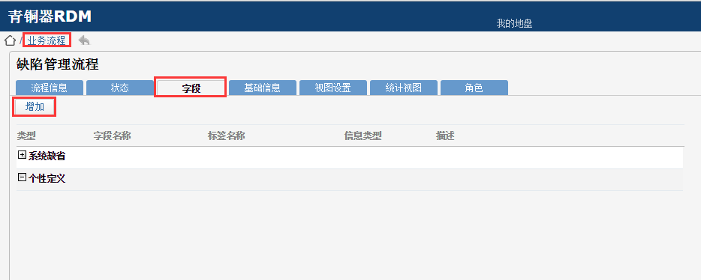
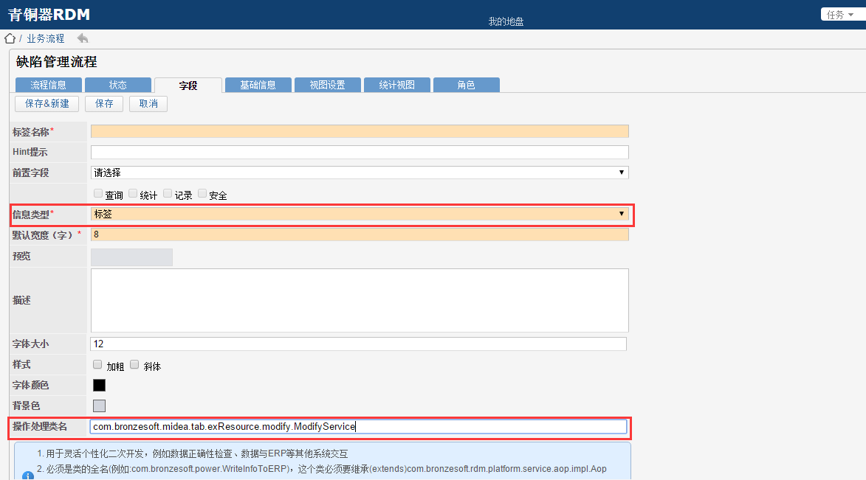

2.4.2部署
将二次开发代码打成jar包，然后jar文件拷贝至RDM系统的安装目录power\platform\plugin下；例如：D:\Program Files\Bronzesoft\RDM\Application\rdmapp\power\platform\plugin，并将ftl页面文件直接拷贝至RDM系统的安装目录power\platform\page下；如D:\Program Files\Bronzesoft\RDM\Application\rdmapp\power\platform\page。

3 定时器

3.1 概述
通过自定义类，使RDM系统可以每天定时执行一些任务，比如定时更新数据库中的一些数据。

3.2自定义规范
此类必须继承 com.bronzesoft.rdm.platform.service.aop.impl.TimerAop，并重载public void run()方法。

3.3开发
public class TimerAopDemo extends TimerAop {
//定时调用逻辑
public void run() {
//获取dao，用于执行sql
IExtendDao dao = PowerAPI.extendDao();
String sql = “update table set name = ? ”;
dao.execute(sql, new Object[]{“RDM”});
}
}

配置文件
<xml version="1.0" encoding="UTF-8"?>
<aops>
<aop>
<module>TIMER</module
<operation>86400000(执行间隔毫秒数)</operation>
<class>com.bronzesoft.midea.aop.task.TimerAopDemo </class>
</aop>
</aops>
</xml>

3.4配置与部署

3.4.1部署
将二次开发代码打成jar包，然后jar文件拷贝至RDM系统的安装目录power\platform\plugin下；例如：D:\Program Files\Bronzesoft\RDM\Application\rdmapp\power\platform\plugin，并将配置文件直接拷贝至RDM系统的安装目录power\platform\config下；如D:\Program Files\Bronzesoft\RDM\Application\rdmapp\power\platform\config。

4 插件

4.1 概述
通过自定义类，从数据库中获取数据，展示自定义Tab页面（支持微信、钉钉）

4.2自定义规范
此类必须继承AOP类（com.bronzesoft.rdm.platform.service.tab.impl.Tab），并根据需要重载对应方法，可重载的方法如下：
(1).public Map buildData(String objectId, String loginUserId)
参数描述 | objectId：配置地址中的  loginUserId：当前登陆用户Id
返回值 | Map  data.put("powerPath", Kernel.ContextPath);
功能描述 | 用来初始化页面信息

4.3开发

4.3.1 Java开发
开发自定义类，此类必须继承com.bronzesoft.rdm.platform.service.tab.impl.Tab
public class demo extends Tab {

public Map buildData(String objectId, String loginUserId) {
Map<String, Object> data = new HashMap<String, Object>();
// 在data中添加需要向页面传递的值
// key:值对应的键值，页面通过这个键值来获取对应的值
// value:要传递的值
data.put(key, value);
//RDM运行时路径
data.put(“powerPath”, Kernel.ContextPath);
return data;
}

4.3.2 页面开发
新建file文件并以.ftl为后缀
//引用css文件
<link type=’text/css’ href=’${powerPath}/styles/...’ />

//引用js文件
<script type=’text/javascript’ src=’${powerPath}/script/...’></script>

//获取后台传递至页面的值
var data = ‘${key}’;

//页面传递值至后台,首先自定义一个隐藏域，在通过jquery给隐藏域赋值
<div class='hide'>
<input type="text" id="data" name="data"/>
<div>
$(“#data”).val(data);

//页面中调用后台的方法，有以下两种
iCustom.tabCall(类名, 方法名, [参数1,参数2...], function(data) {
//回调方法 data为后台方法的返回值
});

labelCall(类名, 方法名, [参数1, 参数2...], function(data) {
//回调方法 data为后台方法的返回值
})

4.4配置与部署

4.4.1配置
打开RDM系统，并进入业务拓展、点击 “增加” 按钮，按指定URL配置上地址
- PC端地址：/pages/common/dyn/customTab.jsf?tmpfile=xxx.ftl&execlass=com.bronzesoft.report.xxx
- 移动端地址：
/pages/extend/web-extend.jsf?tmpfile=xxxx.ftl&execlass=com.bronzesoft.report.xxxx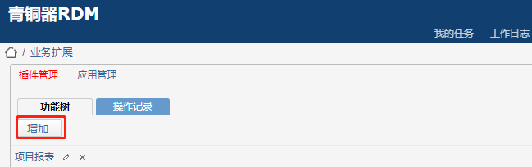
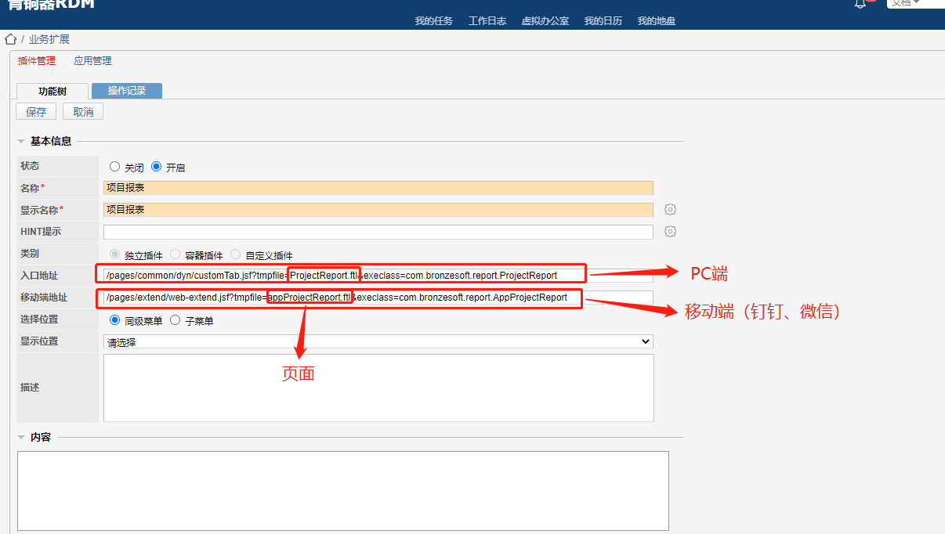

4.4.2部署
将二次开发代码打成jar包，然后jar文件拷贝至RDM系统的安装目录power\platform\plugin下；例如：D:\Program Files\Bronzesoft\RDM\Application\rdmapp\power\platform\plugin，并将ftl页面文件直接拷贝至RDM系统的安装目录power\platform\page下；如D:\Program Files\Bronzesoft\RDM\Application\rdmapp\power\platform\page。重启服务。

5 移动端标签

5.1 概述
通过自定义类，在业务流程、业务实体或任务页面中，以表单的形式在APP展示一些信息或提供在APP可填写信息的表单用于保存相关信息。

5.2自定义规范
此类必须继承AOP类（com.bronzesoft.rdm.platform.service.aop.impl.Aop），并根据需要重载对应方法，可重载的方法如下：
(1). public void prepare(Map<String, Object[]> datamap)
参数描述 | Map<String, Object[]> datamap， 其中：  Key：字段名称  value：字段值对，object[0] 为ID值，object[1]为value值  dataMap.put(key, new Object[]{id, name});
返回值 | 无
功能描述 | 用来初始化字段信息

(2) .public AopReturn before(AopData data)
功能描述 | 实体操作，在提交数据库之前，用来进行个性化校验
参数描述 | AopData：储存实体信息的数据结构  // 获取实体字段值  aopData.getProperty(“字段名”);  //实体特殊字段值，通过对象BaseData或LcBaseData获得  BaseData d = (BaseData)aopData.getEntityData(); // 流程实体  LcBaseData d = (LcBaseData)aopData.getEntityData(); //业务实体
返回值 | AopReturn：储存个性化返回信息的数据结构，包括属性  boolean isSuccess : 是否成功  String message: 成功或失败的相关信息  (提示：如果需要失败后不发生页面跳转，则message需要以{NR}开头，例如 “{NR}信息校验失败”)

(3). public AopReturn after(AopData data)
功能描述 | 在提交数据之后，用来实现个性化动作，比如写入信息至其他系统等；
参数描述 | AopData：储存实体信息的数据结构  // 获取实体字段值  aopData.getProperty(“字段名”);  //实体特殊字段值，通过对象BaseData或LcBaseData获得  BaseData d = (BaseData)aopData.getEntityData(); // 流程实体  LcBaseData d = (LcBaseData)aopData.getEntityData(); //业务实体
返回值 | AopReturn: 储存个性化返回信息的数据结构

5.3开发

5.3.1 Java开发
开发自定义类，此类必须继承com.bronzesoft.rdm.platform.service.aop.impl.Aop
public class demo extends Aop {

public void prepare( Map<String, Object> map) {
Map data = new HashMap();
// 在data中添加需要向页面传递的值
// key:值对应的键值，页面通过这个键值来获取对应的值
// value:要传递的值
data.put(key, value);
//RDM运行时路径
data.put(“powerPath”, Kernel.ContextPath);
//判断是否为移动端
String isMobile = CommonUtil.getParameterValue("isMobile", map);
//将页面赋值给标签字段，区分APP端与PC端页面
map.put("taskDelivery",
new Object[] {
"",
LabelUtil.getHtmlFromClass(data, this.getClass().getName(), ValidateUtil.isNullOrEmpty(isMobile) ? "taskDelivery.ftl" : "appTaskDelivery.ftl")});
}

public void before(AopData data) {
AopReturn aopReturn = new AopReturn();
//获取页面某字段的值
//fieldName: 字段名称 如：Name、Fld_N_00001
String value = data.getProperty(fieldName);
//处理一些业务......
return super.before(data);
}

public void after(AopData data) {
//获取页面某字段的值
//fieldName: 字段名称 如：Name、Fld_N_00001
String jsonValue= data.getProperty(fieldName);
//将从页面中获取的json保存至数据库或更新数据库信息
//方法逻辑自行编写
saveOrUpdate(jsonValue);
return super.after(data);
}

}

5.3.2 页面开发
新建file文件并以.ftl为后缀
//引用css文件
<link type=’text/css’ href=’${powerPath}/styles/...’ />

//引用js文件
<script type=’text/javascript’ src=’${powerPath}/script/...’></script>

//获取后台传递至页面的值
var data = ‘${key}’;

//页面传递值至后台,首先自定义一个隐藏域，在通过jquery给隐藏域赋值
<div class='hide'>
<input type="text" id="data" name="data"/>
<div>
$(“#data”).val(data);

//页面中调用后台的方法，有以下两种
iCustom.tabCall(类名, 方法名, [参数1,参数2...], function(data) {
//回调方法 data为后台方法的返回值
});

labelCall(类名, 方法名, [参数1, 参数2...], function(data) {
//回调方法 data为后台方法的返回值
})

5.4配置与部署

5.4.1开启移动端标签
RDM安装目录下/power/WEB-INF/resource/applicationContext-control-function.xml appShowSign设置为true;
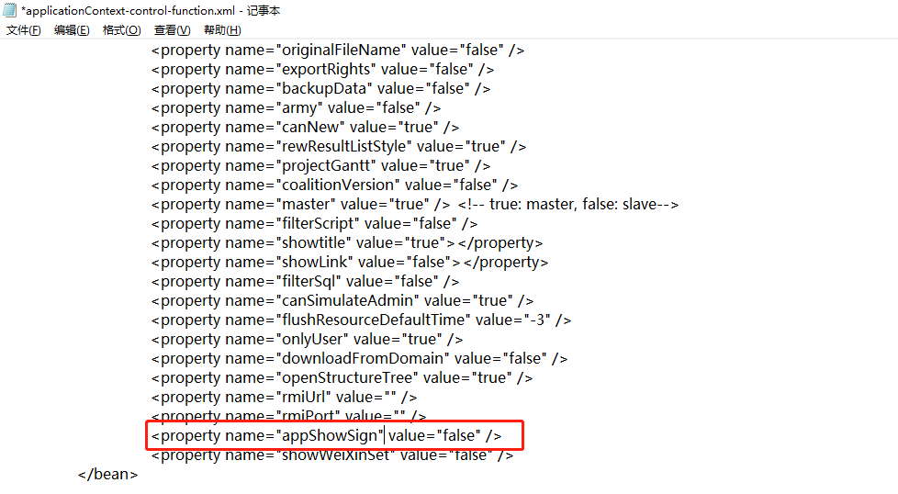

5.4.2配置
标签：业务流程或实体中的字段，在业务流程或实体中直接新建，点击字段中的增加新建一个字段，字段中信息类型选择标签并在操作处理类名中配置所开发的类的完整路径，具体操作如下图：

5.4.3部署
将二次开发代码打成jar包，然后jar文件拷贝至RDM系统的安装目录power\platform\plugin下；例如：D:\Program Files\Bronzesoft\RDM\Application\rdmapp\power\platform\plugin，并将ftl页面文件直接拷贝至RDM系统的安装目录power\platform\page下；如D:\Program Files\Bronzesoft\RDM\Application\rdmapp\power\platform\page。

